แบบรายงานการประชุม/ฝึกอบรม/สัมมนา/ศึกษาดูงาน
หน่วยงาน วิทยาลัยโลจิสติกส์และซัพพลายเชน มหาวิทยาลัยราชภัฏสวนสุนันทา
๑. ข้อมูลส่วนบุคคล
ชื่อ-สกุล อาจารย์ศรีศรินทร์ นรเศรษฐโสภณ ตำแหน่ง อาจารย์
กลุ่มบุคลากร สายวิชาการ สายสนับสนุนวิชาการ
๒. หลักสูตรหรือเรื่องที่เข้าร่วมประชุม/ฝึกอบรม/สัมมนา/ศึกษาดูงาน
“โครงการพัฒนาศักยภาพบุคคลากรสายวิชาการด้วยเทคโนโลยีระบบบริหารจัดการการขนส่ง”
(Transportation Management System “TMS”)
๓. วิทยากรในการประชุม/ฝึกอบรม/สัมมนา/ศึกษาดูงาน
อาจารย์ เมธา ทองย้อย บริษัทดูกรุ๊ป (ไทยแลนด์) จำกัด
๔. สถาบันหรือหน่วยงานที่จัดประชุม/ฝึกอบรม/สัมมนา/ศึกษาดูงาน
วิทยาลัยโลจิสติกส์และซัพพลายเชน มหาวิทยาลัยราชภัฎสวนสุนันทา วิทยาเขตนครปฐม
๕. ระยะเวลาที่เข้ารับการประชุม/ฝึกอบรม/สัมมนา/ศึกษาดูงาน
วันที่ ๑๔ – ๑๖ พฤศจิกายน พ.ศ.๒๕๖๕
๖. งบประมาณที่ใช้ในการประชุม/ฝึกอบรม/สัมมนา/ศึกษาดูงาน
-
๗. วัตถุประสงค์ของการประชุม/ฝึกอบรม/สัมมนา/ศึกษาดูงาน
เพื่อพัฒนาศักยภาพบุคลากรสายวิชาการ ด้านการใช้เทคโนโลยี สำหรับเป็นสื่อการเรียนการสอนให้กับนักศึกษา
๘. สรุปเนื้อหาสาระของการประชุม/ฝึกอบรม/สัมมนา/ศึกษาดูงาน
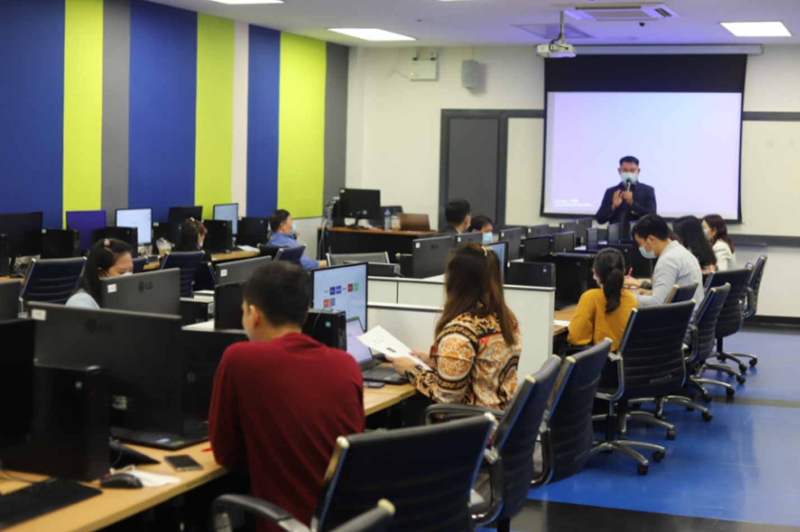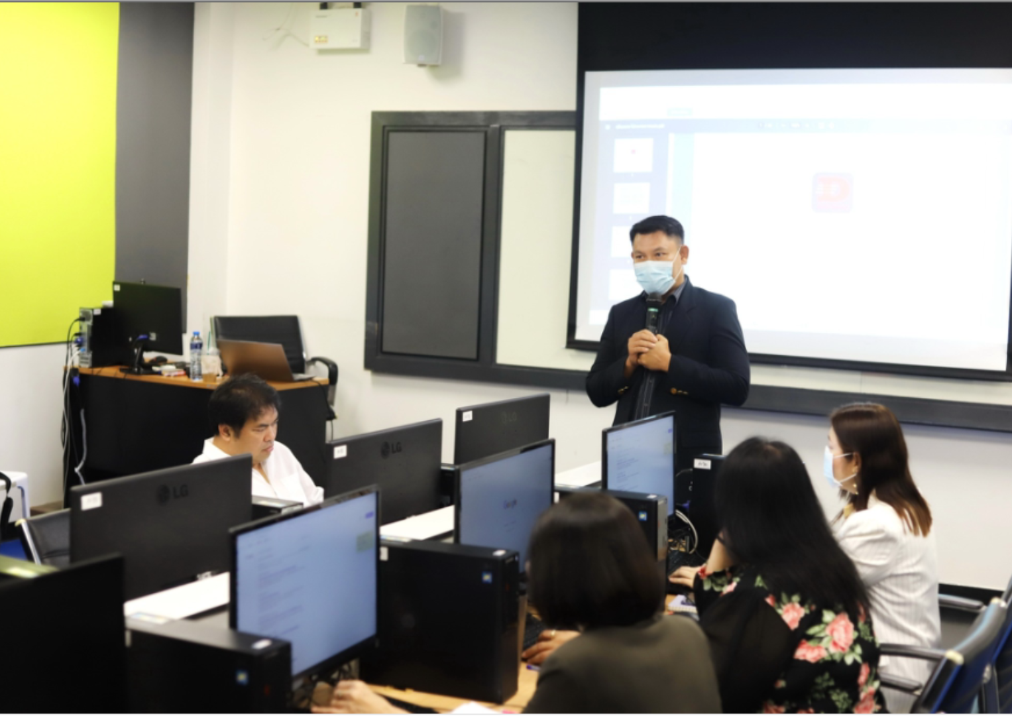

Transportation Management System (TMS) หรือ ระบบบริหารจัดการการขนส่ง คือ ระบบที่ช่วยในการบริหารจัดการงานที่เกี่ยวข้องกับการขนส่งหรืองานในห่วงโซ่อุปทานโลจิสติกส์ทั้งหมดของธุรกิจให้เกิดประสิทธิภาพ มีความน่าเชื่อถือพร้อมลดต้นทุนได้สูงสุด ซึ่งเมื่อกล่าวถึง TMS เรามักจะพูดถึง ซอฟต์แวร์ที่ช่วยบริหารจัดการงานที่เกี่ยวกับการขนส่งได้อย่างครอบคลุมตั้งแต่เริ่มต้นจนจบกระบวนการซึ่งได้แก่ การรับคำสั่งการขนส่งและการตรวจสอบสถานะการขนส่ง การยืนยันการรับงาน การบริหารจัดการเส้นทางและเที่ยวรถ การติดตามสถานะการขนส่งไม่ว่าจะเป็น ยานพาหนะ อุปกรณ์ พนักงานและงานได้อย่างเรียลไทม์ การเก็บชำระเงินและบันทึกรายรับรายจ่ายรวมถึงการวิเคราะห์ข้อมูลต่างๆ ที่เกี่ยวกับการขนส่ง โดยระบบ TMS สามารถบริหารจัดการพัสดุต่าง ๆ ทั้งขนาดเล็กและขนาดใหญ่ได้ด้วยการใช้งานร่วมกับระบบอื่นๆ เช่น ระบบบาร์โค้ด (Barcode) ระบบ RFID หรือการใช้ร่วมกับอุปกรณ์มือถือ (Mobile Devices) และเครื่องพิมพ์พกพา (Mobile Printers)
หน้าที่และคุณสมบัติขั้นต้นของ TMS
ระบบ TMS มีขอบเขตการทำงานที่ครอบคลุมทุกกระบวนการที่สำคัญของระบบการขนส่ง โดยเริ่มต้นจากการวางแผนจัดการการขนส่งสินค้าให้เกิดประสิทธิภาพสูงสุด โดยระบบ TMS จะพิจารณาจากตัวแปรหลากหลายตัวแปร เช่น อาศัยข้อมูลจากระบบติดตามยานพาหนะอัตโนมัติด้วยระบบดาวเทียมและข้อมูลอื่น ๆ ที่เกี่ยวข้อง เพื่อคำนวณค้นหาเส้นทางการจัดส่งที่ประหยัดที่สุด (Routing) และใช้งานรถและพนักงานได้อย่างมีประสิทธิภาพสูงสุด (Utilization) เพื่อให้ธุรกิจสามารถจัดตารางการเดินรถและจัดส่งสินค้าขึ้นแต่ละคันรถ (Scheduleing & Loading) ได้อย่างคุ้มค่าที่สุด ซึ่งหลังจาก TMS ได้กำหนดเส้นทางการขนส่งที่เป็นสิ่งสำคัญต่อการบริหารต้นทุนแล้ว ระบบ TMS จะช่วยในการบริหารจัดการแจกจ่ายตารางการเดินรถไปยังพนักงานแต่ละคนโดย TMS ช่วยในการยืนยันการรับส่งงานรวมถึงบันทึกข้อมูลและระบบการยืนยันการรับของ นอกจากนี้แล้ว TMS ยังช่วยในการติดตามและแจ้งเตือนสถานะงาน พนักงานและยานพาหนะเพื่อให้ทราบถึงปัญหาในการจัดส่งที่อาจเกิดขึ้นล่วงหน้าต่อลูกค้าได้
TMS เป็นระบบที่ช่วยยกระดับกระบวนการการขนส่งให้มีประสิทธิภาพสูงขึ้น โดยประโยชน์ในการใช้งานซอฟต์แวร์ TMS นั้นมีอยู่หลายข้อด้วยกัน แต่เหตุผลหลักที่ธุรกิจมักจะเลือกใช้ TMS มาช่วยในการบริหารจัดการการขนส่งก็เนื่องจากความสามารถในการลดต้นทุนค่าใช้จ่ายในงานขนส่ง ซึ่งไม่เพียงแต่ค่าใช้จ่ายจริงที่ธุรกิจต้องเสียไปเท่านั้นที่ธุรกิจจะลดได้ เช่น ค่าใช้จ่ายที่เกี่ยวข้องกับระยะทางการขนส่งอย่างน้ำมันหรืออะไหล่ แต่ธุรกิจยังสามารถลดต้นทุนอื่นๆ ได้อีกด้วย เช่น ต้นทุนค่าเสียโอกาสในการขนส่ง ค่าใช้จ่ายในการขนส่งเที่ยวเปล่า ระยะเวลาในการขนถ่ายขึ้นพาหนะ เป็นต้นและนอกจากผลประโยชน์หลักข้างต้นที่ได้กล่าวไป TMS ยังมีประโยชน์ในด้านอื่นๆ อีก ดังนี้
-TMS ช่วยให้ระบบการวางแผนและการติดตามการขนส่งเป็นระบบอัตโนมัติที่ได้รับการวิเคราะห์ข้อมูลจากหลายๆ ปัจจัย ซึ่งจะช่วยลดความผิดพลาดจากการทำงานแบบดั้งเดิมที่ใช้พนักงานในการจัดการการขนส่งได้
-TMS ช่วยเพิ่มความน่าเชื่อถือในระบบการขนส่งซึ่งส่งผลต่อความพึงพอใจและความไว้วางใจของลูกค้าเนื่องจากความสามารถในการตรวจสอบสถานะ การขนส่งได้แบบทันที
-TMS ช่วยให้กระบวนการการขนส่งเป็นไปได้อย่างเต็มประสิทธิภาพ สามารถใช้งานทรัพย์สินที่มีอยู่ให้เกิดประสิทธิภาพสูงสุด สามารถนำข้อมูลที่ได้จากการจัดเก็บในระบบ TMS มาใช้ในการวิเคราะห์เพื่อต่อยอดในธุรกิจ เช่น สรุปรายรับรายจ่าย เส้นทางที่ใช้ประจำ
ภาพรวมของระบบ TMS และการเข้าใช้งาน
Multi-tier architecture, and we can identify three main tiers: Data, Logic, and Presentation
หน้าจอสำหรับการ Login เข้าใช้ระบบ / การใช้งานสำหรับผู้ดูแลระบบ

เมนูการเพิ่มพนักงานขับรถ และ อื่น ๆ
-การกำหนดเลขกิโลสำหรับการขนส่ง
-การกำหนดสถานะยานพาหนะ
-การเพิ่มยี่ห้อและรุ่นของยานพาหนะ
-การกำหนดผู้ผลิตยานพาหนะ ฯลฯ
-จัดการเส้นทางการขนส่งอย่างมีประสิทธิภาพด้วยระบบ GPS
-การลงทะเบียนรถขนส่ง
-การกำหนดชนิดเครื่องยนต์
-การกำหนดชุดส่วนประกอบที่ใช้ในการขนส่ง
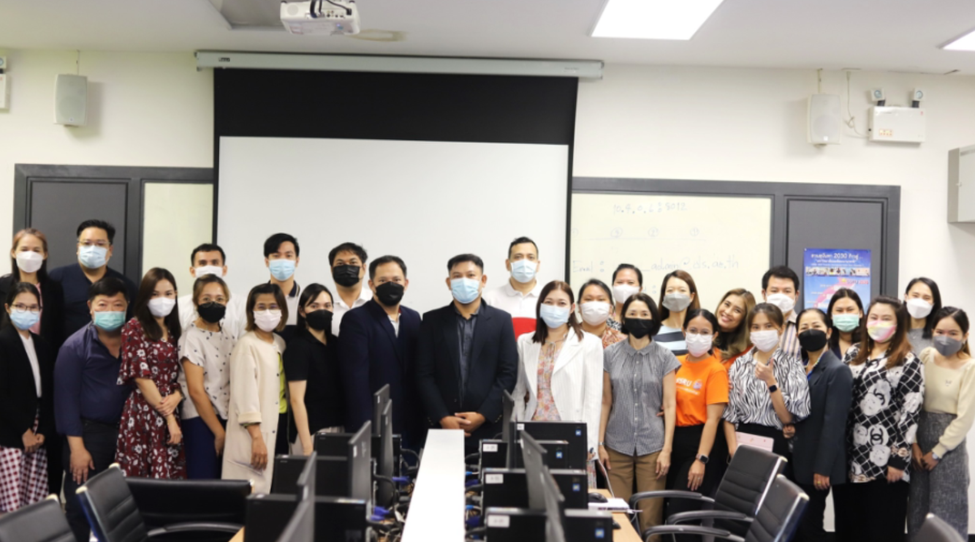
๙. ปัญหาอุปสรรคในการประชุม/ฝึกอบรม/สัมมนา/ศึกษาดูงาน
-
๑๐. ประโยชน์ที่ได้รับจากการประชุม/ฝึกอบรม/สัมมนา/ศึกษาดูงาน
:-ต่อตนเอง
พัฒนาองค์ความรู้เกี่ยวกับวิธีการวางแผนและวิเคราะห์เส้นทางการรับและส่งสินค้าด้วยเทคโนโลยี
:- ต่อหน่วยงาน/มหาวิทยาลัย
สำหรับ วิทยาลัยฯ ประโยชน์ที่ได้รับอาจารย์ผู้สอนสามารถนำความรู้ที่ได้รับนำมาพัฒนาต่อยอดในการทำสื่อการสอนเพื่อใช้สอนนักศึกษากับรายวิชาที่เกี่ยวข้อง
๑๑. เอกสารหรืออื่น ๆ ที่เกี่ยวข้องที่ได้รับจากการประชุม/ฝึกอบรม/สัมมนา/ศึกษาดูงาน
คู่มืออบรม โปรแกรมการจัดการการขนส่ง
๑๒. สำเนาประกาศนียบัตร/วุฒิบัตรฯ ที่ได้รับจากการประชุม/ฝึกอบรม/สัมมนา/ศึกษาดูงาน
ใบประกาศนียบัตร
๑๓. ความคิดเห็นและข้อเสนอแนะ อื่น ๆ
-

(ผู้รายงาน)...... ............................................
(อาจารย์ศรีศรินทร์ นรเศรษฐโสภณ)
วันที่ ๒๘ พฤศจิกายน พ.ศ.๒๕๖๕

ความคิดเห็นของผู้บังคับบัญชาชั้นต้น
...................................................................................................................................................................
...................................................................................................................................................................
...................................................................................................................................................................

(ลงชื่อ)....................................................
(ดร.ศศิวิมล ว่องวิไล)
วันที่ ๒๙ พฤศจิกายน ๒๕๖๕

